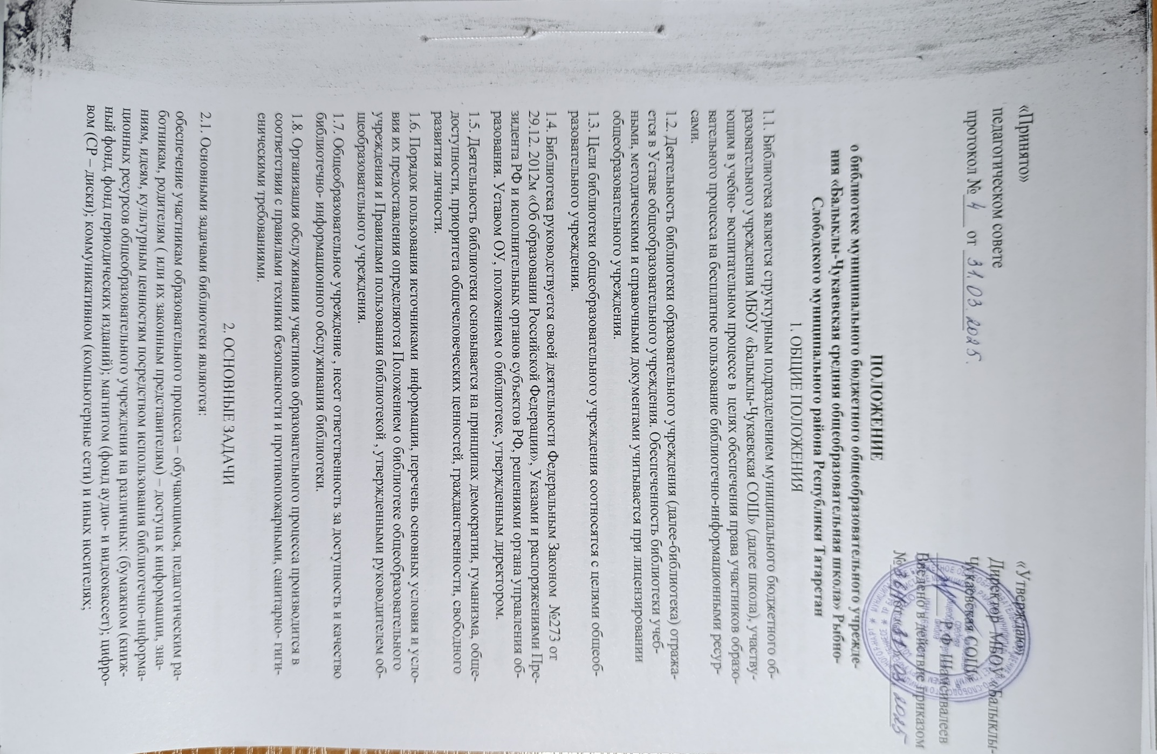
воспитание культурного и гражданского самосознания, помощь в социализации учащегося, развитии его творческого потенциала;
- формирование навыков независимого библиотечного пользователя, обучение поиску, отбору и критической оценке информации;
- совершенствование предоставляемых библиотекой услуг на основе внедрения новых информационных технологий и компьютеризации библиотечно-информационных процессов, формирование комфортной библиотечной среды.
3. ОСНОВНЫЕ ФУНКЦИИ
3.1. Для реализации основных задач библиотека:
- формирует фонд библиотечно-информационных ресурсов общеобразовательного учреждения;
- работает с ЭФУЛ в сети интернет;
- комплектует основной фонд учебными, художественными, научными, справочными, педагогическими и научно-популярными документами на традиционных и нетрадиционных носителях информации;
- пополняет фонд информационными ресурсами сети Интернет, базами и банками данных других учреждений и организаций;
- аккумулирует фонд документов, создаваемых в школе (публикаций и работ педагогов школы, лучших научных работ и рефератов обучающихся и др.);
- осуществляет размещение, организацию и сохранность документов;
организует и ведет справочно-библиографический аппарат: каталога (алфавитный, систематический), картотеки (систематическую картотеку статей, тематические картотеки), электронный каталог, базы данных по профилю общеобразовательного учреждения.
- разрабатывает рекомендательные библиографические пособия (списки, обзоры, указатели);
- обеспечивает информирование пользователей об информационной продукции;
- осуществляет дифференцированное библиотечно-информационное обслуживание обучающихся, педагогических работников, родителей (законных представителей:
- создает условия для реализации самостоятельности в обучении, познавательной, творческой деятельности с опорой на коммуникацию; способствует развитию навыков самообучения (участие в эвристических дистанционных олимпиадах, телекоммуникационных проектах в системе дистанционного обучения);
- организует обучение навыкам независимого библиотечного пользователя и потребителя информации, содействует интеграции комплекса знаний, умений и навыков работы с книгой и информацией;
- оказывает информационную поддержку в решении задач, возникающих в процессе обучения, самообразовательной и досуговой деятельности;
- организует массовые мероприятия, ориентированные на развитие общей и читательской культуры личности, содействует развитию критического мышления;
- содействует членам педагогического коллектива и администрации школы в организации образовательного процесса и досуга обучающихся (просмотр видеофильмов, СД-дисков, презентации);
- выявляет информационные потребности и удовлетворяет запросы, связанные с обучение, воспитанием и здоровьем детей;
- выявляет информационные потребности и удовлетворяет запросы в области педагогических инноваций и новых технологий;
- содействует профессиональной компетенции, повышению квалификации, проведению аттестации;
- создает банк педагогической информации как основы единой информационной службы школы, осуществляет накопление, систематизацию информации по предметам, разделам и темам;
- организует доступ к банку педагогической информации на любых носителях; просмотр электронных версий педагогических изданий;
- удовлетворяет запросы пользователей и информирует о новых поступлениях в библиотеку;
- консультирует по вопросам организации семейного чтения, знакомит с информацией по воспитанию детей;
- консультирует по вопросам учебных изданий для учащихся.
4. Организация деятельности библиотеки
4.1. Библиотечно-информационное обслуживание осуществляется в соответствии на основе библиотечно-информационных ресурсов в соответствии с учебным и воспитательными планами школы, программами , проектом и планом работы библиотеки.
4.2. Денежные средства за сданную библиотекой макулатуру расходуются на подписку профессиональных изданий, комплектование фонда документов.
4.3. Школа создает условия для сохранности аппаратуры, оборудования и имущества библиотеки.
4.4. Ответственность за систематичность и качество комплектования основного фонда библиотеки, комплектование учебного фонда в соответствии с федеральными и региональными перечнями учебников и учебно-методических изданий, создание необходимых условий для деятельности библиотеки несет руководитель общеобразовательного учреждения в соответствии с уставом школы.
4.5. Режим работы библиотеки определяется заведующим библиотекой в соответствии с правилами внутреннего распорядка школы. При определении режима работы библиотеки предусматривается выделение:
- двух часов рабочего времени ежедневно на выполнение внутри библиотечной работы:
- одного раза в месяц – санитарного дня, в которой обслуживание пользователей не производится;
- не менее одного раза в месяц- методического дня.
4.6. В целях обеспечения рационального использования информационных ресурсов в работе с учащимися библиотека школы взаимодействует с библиотеками Министерства культуры Республики Татарстан.
5. управление. штаты.
5.1. Управление библиотекой осуществляется в соответствии с законодательством Российской Федерации, субъектов Российской Федерации и уставом школы.
5.2. Общее руководство деятельностью библиотеки осуществляет руководитель школы.
5.3. Руководство библиотекой осуществляется заведующим библиотекой, которой несет ответственность в пределах своей компетенции перед обществом и руководителем школы, обучающимися, родителями (законными представителями) за организацию и результаты деятельности библиотеки в соответствии с функциональными обязанностями, предусмотренными квалификационными требованиями, трудовым договором и Уставом школы.
5.4. Заведующий библиотекой (библиотекарь) назначается руководителем школы, является членом педагогического коллектива и входит в состав педагогического совета школы.
5.5. Методическое сопровождение деятельности библиотеки обеспечивает специалист (методист) по учебным фондам и школьным библиотекам органа управления образованием, учреждения системы переподготовки и повышения квалификации, методического информационного центра.
5.6. Заведующий библиотекой разрабатывает и представляет руководителю школы на утверждение следующие документы:
-положение о библиотеке, правила пользования библиотекой;
- структуру и штатное расписание библиотеки, которые разрабатываются на основе объемов работ, определенных положение о библиотеке МБОУ с использованием «Межотраслевых норм времени на процессы, выполняемые в библиотеках». (Постановление Министерства труда и социального развития Российской Федерации от 3 февраля 1997 г. №6):
- планово- отчетная документация.
5.7. Порядок комплектования штата библиотеки школы регламентируются с Уставом.
5.8. Трудовые отношения работников библиотеки и школы регулируются трудовым договором, условия которого не должны противоречить законодательству Российской Федерации о труде.
6. Права и обязанности библиотеки
6.1. Работники библиотеки имеют право:
- самостоятельно выбирать формы, средства и методы библиотечно-информационного обслуживания образовательного и воспитательного процессов в соответствии с целями и задачами, указанными в уставе Учреждения и положении о библиотеке школы;
- определять источники комплектования информационных ресурсов;
- изымать и реализовывать документы из фондов в соответствии с инструкцией по учету библиотечного фонда;
- участвовать в управлении школы в порядке, определяемом Уставом школы;
- в соответствии с коллективным договором между работниками и руководством школы или иными локальными нормативными актами;
- быть представленными к различным формам поощрения, наградам и знакам отличия, предусмотренным для работников образования;
- участвовать в соответствии с законодательством Российской Федерации в работе библиотечных ассоциаций или союзов.
6.2. Работник библиотек обязан:
- обеспечить пользователям возможность работы с информационными ресурсами библиотеки;
- информировать пользователей о видах предоставляемых библиотекой услуг;
- обеспечить научную организацию фондов и каталогов;
- формировать фонды в соответствии с утвержденными федеральными и региональными перечнями учебных изданий, основными образовательными программами школы, интересами, потребностями и запросами всех категорий пользователей;
- совершенствовать информационно-библиографическое и библиотечное обслуживание пользователей;
- обеспечивать сохранность использования носителей информации, их систематизацию, размещение и хранение;
- обеспечивать режим работы в соответствии с потребностями пользователей и работой школы;
- отчитываться в установленном порядке перед руководителем школы;
- повышать квалификацию.
7. Права и обязанности пользователей библиотеки
7.1. Пользователи библиотеки имеют право:
- получать полную информацию о составе библиотечного фонда, информационных ресурсах и предоставляемых библиотекой услугах;
- пользоваться справочно-библиографическим аппаратом библиотеки;
- получать консультационную помощь в поиске и выборе источников информации;
- получать во временное пользование на абонементе и в читальном зале печатные издания, аудиовизуальные документы и другие источники информации;
- продлевать срок пользования печатными изданиями, аудиовизуальные документы и другие источники информации;
- получать тематические, фактографические, уточняющие и библиографические справки на основе фонда библиотеки;
- получать консультационную помощь в работе с информацией при пользовании электронным и иным оборудованием;
- участвовать в мероприятиях, проводимых библиотекой;
- обращаться для разрешения конфликтной ситуации к руководителю школы.
7.2. Пользователи библиотеки обязаны:
- соблюдать правила пользования библиотекой;
- бережно относиться к произведениям печати (не вырывать, не загибать страниц, не делать в книгах подчеркиваний, пометок), иным документам на различных носителях, оборудованию, инвентарю;
- поддерживать порядок расстановки документов в открытом доступе библиотеки, расположения карточек в каталогах и картотеках;
- пользоваться ценными и справочными документами только в помещении библиотеки;
- убедиться при получении документов в отсутствии дефектов, а при обнаружении проинформировать об этом работника библиотеки. Ответственность за обнаруженные дефекты в сдаваемых документах несет последний пользователь;
- расписываться в читательском формуляре за каждый полученный документ (исключение: учащиеся 1–4-х классов);
- возвращать документы в библиотеку в установленные сроки;
- заменять документы библиотеки в случае их утраты или порчи им равноценными;
- полностью рассчитаться с библиотекой по истечении срока обучения или работы в школе.
8. ПОРЯДОК ПОЛЬЗОВАНИЯ БИБЛИОТЕКОЙ.
- запись обучающихся школы в библиотеку производиться по списочному составу, класс в индивидуальном порядке , педагогических и иных работников по паспорту;
- перерегистрация пользователей производится ежегодно;
- документом, подтверждающим право пользования библиотекой, является читательский формуляр;
- читательский формуляр фиксирует дату выдачи пользователю документов из фонда библиотеки и их возвращения в библиотеку.
9. ПОРЯДОК ПОЛЬЗОВАНИЯ АБОНЕМЕНТОМ:
- пользователи имеют право получить на дом многотомных изданий не более двух документов одновременно;
- максимальные сроки пользования документами:
- учебники, учебные пособия- учебный год;
- научно –популярная , познавательная, художественная литература- 15 дней; периодические издания, издания повышенного спроса – 7 дней;
- пользователи могут продлить срок пользования документами, если на них отсутствует спрос со стороны других пользователей.
- энциклопедии, справочники, редкие, ценные и имеющиеся в единственном экземпляре документы выделяются только для работы в читальном зале.

10. РАБОТА ШКОЛЬНОЙ БИБЛИОТЕКИ С ДОКУМЕНТАМИ , ВКЛЮЧЕННЫМИ В
«ФЕДЕРАЛЬНЫЙ СПИСОК ЭКСТРЕМИСТСКИХ МАТЕРИАЛОВ»:
Работа школьной библиотеки с документами , включенными в «Федеральный список экстремистских материалов» ведется в соответствии с ч.1 ст.30 Федерального закона от 29.12.2012 г. № 273-ФЗ «Об образовании в Российской Федерации» ст.23, 13 Федерального закона от 25.07.2002 г. №114-ФЗ «О противодействии экстремистской деятельности», иными нормативными документами Президента РФ, исполнительных органов РТ, органы управления образования.
В библиотеке запрещается издание и распространение печатных, аудио-, аудиовизуальных и иных материалов, содержавших хотя бы один из признаков, предусмотренных частью первой статьи 1 Федерального закона от 25 июля 2002 года №114-ФЗ «О противодействии экстремистской деятельности» , не допускается наличие экстремистских материалов, призывающих к осуществлению экстремистской деятельности , в том числе труды руководителей национал-социалистической рабочей партии Германии, фашистской партии Италии, публикаций, обосновывающих или оправдывающих практику совершения военных или иных преступлений, направленных на полное или частичное уничтожение какой-либо этнической, социальной, расовой, национальной или религиозной группы.
Кроме того , к таким материалам, в соответствии со ст. 13 Федерального закона от 25.07.2002 г. №114- ФЗ относиться:
а) официальные материалы запрещенных экстремистских организаций;
б) материалы, авторами которых являются лица, осужденные в соответствии с международно- правовыми актами за преступления против мира и человечества и содержащие признаки, предусмотренные частью первой статьи 1 настоящего Федерального законв;
в) любые иные, в том числе анонимные, материалы, содержащие признаки, предусмотренные частью первой статьи1 настоящего Федерального закона.
В помещении библиотеки размещается Федеральный список экстремистской литературы, утвержденный Федеральным органом исполнительной власти, запрещенной к распространению на территории Российской Федерации.
На основании инструкции по работе с материалами, включенными в «Федеральный список экстремистских материалов» библиотекарь регулярно, не реже 1 раз в квартал проводит сверку Федерального списка экстремистских материалов и электронного каталога библиотеки на предмет наличия изданий, включенных в «Федеральный список экстремистских материалов».
Результаты проверки фиксируются в «Журнале сверки с «Федеральным списком экстремистских материалов».
Администратор локальных сетей школы регулярно, не реже 1 раз в квартал, проводит работу по блокированию доступа с компьютеров, установленных в библиотеке, к сайтам и электронным документам, включенным в «Федеральный список экстремистских материалов».
В случае размещения новых источников в «Федеральном списке экстремистских материалов» производится из распечатка на бумажном носителе.
Вся проделанная работа фиксируется в «Журнале сверки с «Федеральным списком экстремистских материалов».
В случае обнаружения в фонде учреждения документов, опубликованных в «Федеральном списком экстремистских материалов» необходимо составить Акт об обнаружении в фонде библиотеки документов, опубликованных в «Федеральным списке экстремистских материалов».
Осуществляя отбор, заказ и приобретение профильных документов из внешних документных потоков с целью пополнения библиотечно- информационного фонда, работники библиотеки производят их сверху с «Федеральным списком экстремистских материалов».
Библиотекарь осуществляет выявление в отделах (фондах) библиотеки изданий включенных в «Федеральный список экстремистских материалов», информирует директора школы о наличии и отсутствии в фонде изданий , включенных в «Федеральный список экстремистских материалов».
При обнаружении экстремистского материала на обложку издания наклеивает ярлык с отметкой – красный восклицательный знак. Это означает, что доступ к изданию ограничен. Это издание хранится в закрытом доступе.
Издания включенные в «Федеральный список экстремистских материалов», не могут быть предоставлены в открытом доступе в фонде, на книжных выставках и любым иным способом допущены к массовому распространению.

